Тема: «Весна.» «Семья»  Выучите стихотворение:  "Дзинь-дзинь-дзинь", –  Поют капели.  "Ля-ля-ля", –  поет скворец.  Дзинь-ля-ля!  На самом деле  Наступил  Зиме конец!  (В. Степанов)  Расскажи о весне по схеме:  В  Наступила Солнце Снег тает Побежали  весна стало греть ручьи.  Можно пускать  кораблики.  Скоро Появятся Зеленая трава Люди одели  прилетят первые цветы и листочки легкие  с юга птицы курточки и  сапожки  По теме «Семья»  Задайте ребенку вопросы: Как зовут сестренку? (брата)  - Как зовут маму? Ты старше или младше?  - Как зовут папу? Посчитай сколько человек в  - Как зовут бабушку (дедушку)? Нарисуй портрет семьи | Математика. Ориентировка в пространстве.  Тема: «Лево-право», «верх-низ»  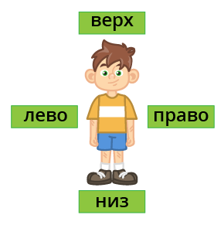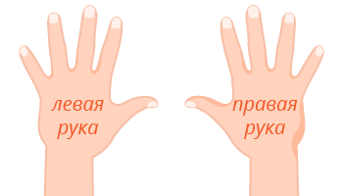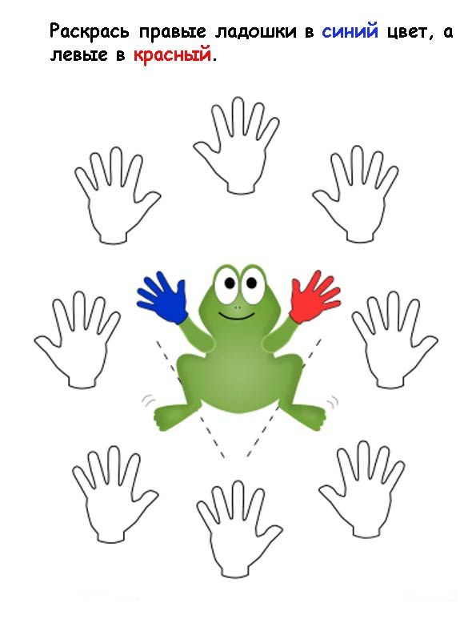  Дидактическая игра: «Покажи что где?»  Что находится вверху, внизу, слева, справа? Все предметы рассматриваются относительно ребенка.  Принести к 1.04!!!

